Licenciatura de Engenharia de Sistemas

Análise e Modelação de Sistemas
2025/26

RELATÓRIO DO TRABALHO PRÁTICO

Sistema de Gestão de Cursos
não conducentes a grau académico
(Iteração 1)

Grupo 05
1241174, 2DB, Rodrigo Lopes
1241302, 2DB, Pedro Rua
1240702, 2DB, Guilherme Ramos

Índice

1. Glossário 5
2. Modelo de UC 7
2.1. Diagrama de UC 7
2.2. UC1 – Registar Coordenadores 7
2.2.1. Formato breve 7
2.2.2. SSD do formato breve 7
2.2.3. Formato completo 8
2.3. UC2 – Especificar Tipo de Curso 11
2.3.1. Formato breve 11
2.3.2. SSD do formato breve 11
2.3.3. Formato completo 11
2.4. UC3- Registar Formadores 13
2.4.1. Formato breve 13
2.4.2. SSD do formato breve 13
2.4.3. Formato completo 13
2.5. UC4- Registar Cursos 15
2.5.1. Formato breve 15
2.5.2. SSD do formato breve 15
2.5.3. Formato completo 16
2.6. UC5- Adicionar módulos 18
2.6.1. Formato breve 18
2.6.2. SSD do formato breve 18
2.6.3. Formato completo 18
2.7. UC6- Consultar lista de cursos em determinado estado 20
2.7.1. Formato breve 20
2.7.2. SSD do formato breve 20
2.7.3. Formato completo 21
2.8. UC7- Submeter matrícula 22
2.8.1. Formato breve 22
2.8.2. SSD do formato breve 22
2.8.3. Formato completo 22
2.9. UC8- Validação matrícula do candidato 24
2.9.1. Formato breve 24
2.9.2. SSD do formato breve 24
2.9.3. Formato completo 24
2.10. UC9- Fazer Inscrição num Curso 26
2.10.1. Formato breve 26
2.10.2. SSD do formato breve 26
2.10.3. Formato completo 26
2.11. UC10- Anular Inscrição de um Curso 27
2.11.1. Formato breve 27
2.11.2. SSD do formato breve 28
2.11.3. Formato completo 28
2.12. UC11- Consultar Lista de Cursos (responsável) 29
2.12.1. Formato breve 29
2.12.2. SSD do formato breve 29
2.12.3. Formato completo 29
2.13. UC12- Consultar Lista de Alunos de um Curso 31
2.13.1. Formato breve 31
2.13.2. SSD do formato breve 31
2.13.3. Formato completo 31
3. Especificação Suplementar 35
3.1. Funcionalidades 35
3.2. Usabilidade 35
3.3. Fiabilidade/Confiabilidade 35
3.4. Desempenho 35
3.5. Suportabilidade 35
3.6. + Restrições de design 36
3.7. Restrições de implementação 36
3.8. Restrições de interface 36
3.9. Restrições físicas 36
4. Modelo do Domínio 37
4.1. Diagrama do Modelo de Domínio 37
4.2. Descrição sucinta 37
5. Design 39
5.1. UC1 - Registar Coordenadores 39
5.1.1. Racional 39
5.1.2. Diagrama de sequência 40
5.1.3. Diagrama de classes 40
5.2. UC2 - Especificar Tipo de Curso 41
5.2.1. Racional 41
5.2.2. Diagrama de sequência 41
5.2.3. Diagrama de classes 42
5.3. UC3 - Registar Formadores 42
5.3.1. Racional 43
5.3.2. Diagrama de sequência 43
5.3.3. Diagrama de classes 44
5.4. UC4 - Registar Cursos 44
5.4.1. Racional 44
5.4.2. Diagrama de sequência 45
5.4.3. Diagrama de classes 46
5.5. UC5 - Adicionar módulos 47
5.5.1. Racional 47
5.5.2. Diagrama de sequência 47
5.5.3. Diagrama de classes 48
5.6. UC6 - Consultar lista de cursos em determinado estado 48
5.6.1. Racional 48
5.6.2. Diagrama de sequência 49
5.6.3. Diagrama de classes 49
5.7. UC7 - Submeter matrícula 50
5.7.1. Racional 50
5.7.2. Diagrama de sequência 51
5.7.3. Diagrama de classes 51
5.8. UC8 - Validação matrícula do candidato 52
5.8.1. Racional 52
5.8.2. Diagrama de sequência 53
5.8.3. Diagrama de classes 53
5.9. UC9 – Fazer Inscrição num Curso 54
5.9.1. Racional 54
5.9.2. Diagrama de sequência 55
5.9.3. Diagrama de classes 55
5.10. UC10 - Anular Inscrição de um Curso 55
5.10.1. Racional 55
5.10.2. Diagrama de sequência 56
5.10.3. Diagrama de classes 56
5.11. UC11 - Consultar Lista de Cursos (responsável) 57
5.11.1. Racional 57
5.11.2. Diagrama de sequência 58
5.11.3. Diagrama de classes 58
5.12. UC12 - Consultar Lista de Alunos de um Curso 58
5.12.1. Racional 58
5.12.2. Diagrama de sequência 59
5.12.3. Diagrama de classes 59
6. Anexo 61

- Glossário

Termo | Descrição
Adm | Acrónimo para Administrador do Sistema.
Administrador do Sistema | Utilizador responsável pela configuração inicial da plataforma.
Alu | Acrónimo para aluno.
Aluno | Candidato cuja matrícula foi aceite pelo Coordenador Académico.
CA | Acrónimo para Coordenador Académico.
Cad | Acrónimo para Candidato.
Candidato | Pessoa que pretende frequentar um curso mas ainda não está matriculada.
Coordenador Académico | Responsável pela gestão dos cursos na instituição.
Curso | Programa de formação composto por um ou mais módulos.
For | Acrónimo para Formador.
Formador | Pessoa responsável por lecionar módulos de um ou mais cursos.
Inscrição | Associação entre um aluno e um curso.
Instituição | Entidade cuja atividade principal está orientada para a gestão de cursos não conducentes a grau académico (p. ex. cursos profissionais, cursos de especialização, cursos de curta duração, etc).
Matrícula | Registo inicial de um candidato na instituição.
Módulo | Unidade de ensino que compõe um curso.
Tipo de Curso | Categoria que classifica os cursos.

- Modelo de UC

  - Diagrama de UC
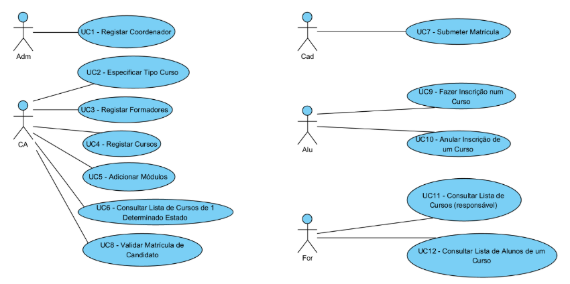
  - UC1 – Registar Coordenadores
    - Formato breve
O Administrador do sistema (Adm) inicia o registo de um Coordenador Académico (CA). O sistema solicita os dados necessários (sigla, nome, número de cartão de cidadão, email e contacto). O Adm introduz os dados solicitados. O sistema valida, apresenta os dados e solicita confirmação. O Adm confirma. O sistema guarda/regista os dados e informa o Adm do sucesso da operação.
    - SSD do formato breve
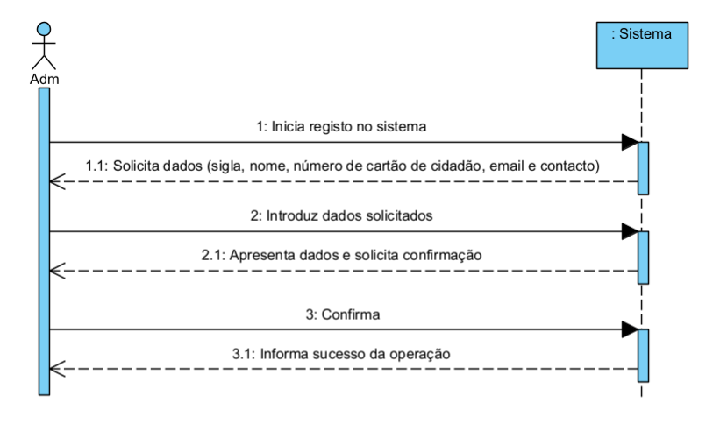
    - Formato completo
Ator principal
- Administrador do sistema (Adm)

Partes interessadas e seus interesses
- Adm: Deseja entrada de dados rápida e com o mínimo de esforço
- Instituição: Deseja funcionamento correto, seguro e simples da aplicação.

Pré-condições
- n/a

Pós-condições
- A informação do CA é guardada/registada no sistema.
- O sistema envia ao CA por email as credenciais de acesso (login e password).

Cenário de sucesso principal (ou fluxo básico)
1. O Adm inicia o registo no sistema.
2. O sistema solicita os dados necessários (sigla, nome, número de cartão de cidadão, email e contacto).
3. O Adm introduz os dados solicitados.
4. O sistema valida, apresenta os dados e solicita confirmação.
5. O Adm confirma.
6. O sistema guarda/regista os dados do CA e informa o Adm do sucesso da operação.

Extensões (ou fluxos alternativos)
*a O Adm solicita o cancelamento da operação.
O caso de uso termina.
4a. Dados mínimos obrigatórios em falta.
1. O sistema informa quais os dados em falta.
2. O sistema permite a introdução dos dados em falta (passo 3)
2a. O Adm não altera os dados. O caso de uso termina.
4b. O sistema deteta que os dados (ou algum subconjunto dos dados) introduzidos devem ser únicos e que já existem no sistema.
1. O sistema alerta o Adm para o facto.
2. O sistema permite a sua alteração (passo 3).
2a. O Adm não altera os dados. O caso de uso termina.
4c. O sistema deteta que os dados introduzidos (ou algum subconjunto dos dados) são inválidos.
1. O sistema alerta o Adm para o facto.
2. O sistema permite a sua alteração (passo 3).
2a. O Adm não altera os dados. O caso de uso termina.

Requisitos especiais
- n/a

Tecnologia e Lista de Variações dos Dados
- n/a

Frequência de Ocorrência
- n/a

Questões em aberto
• Quais são os dados obrigatórios para o registo de um Coordenador Académico?
• Quais os dados que em conjunto permitem detetar a duplicação de um Coordenador Académico?
• Alguém deve ser notificado que existe um novo Coordenador Académico no sistema?
• Qual é a frequência de ocorrência deste caso de uso?

  - UC2 – Especificar Tipo de Curso
    - Formato breve
O Coordenador Académico (CA) inicia o registo de um tipo de curso. O sistema solicita os dados necessários (sigla única e descrição). O CA introduz os dados solicitados. O sistema valida, apresenta os dados e solicita confirmação. O CA confirma. O sistema guarda/regista os dados e informa o CA do sucesso da operação.
    - SSD do formato breve
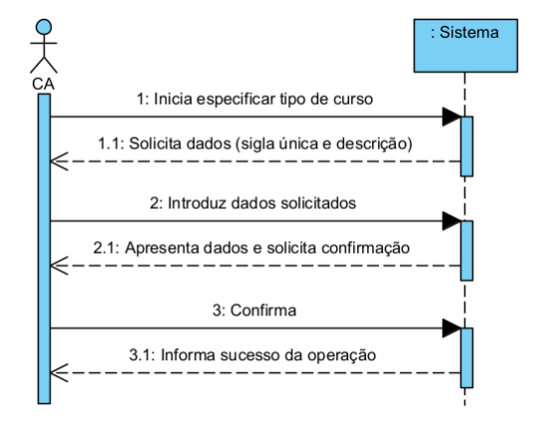
    - Formato completo
Ator principal
- Coordenador Académico (CA)

Partes interessadas e seus interesses
- CA: Deseja entrada de dados rápida, precisa e sem erros, e com o mínimo de esforço.
- Instituição: Deseja funcionamento correto, seguro e simples da aplicação.

Pré-condições
- O CA está identificado e autenticado.

Pós-condições
- A informação do tipo de curso é guardada/registada no sistema.

Cenário de sucesso principal (ou fluxo básico)
1. O CA inicia o registo no sistema.
2. O sistema solicita os dados necessários (sigla única e descrição).
3. O CA introduz os dados solicitados.
4. O sistema valida, apresenta os dados e solicita confirmação.
5. O CA confirma.
6. O sistema guarda/regista os dados da especificação do tipo de curso e informa o CA do sucesso da operação.

Extensões (ou fluxos alternativos)
*a O CA solicita o cancelamento da operação.
O caso de uso termina.
4a. Dados mínimos obrigatórios em falta.
1. O sistema informa quais os dados em falta.
2. O sistema permite a introdução dos dados em falta (passo 3)
2a. O CA não altera os dados. O caso de uso termina.
4b. O sistema deteta que os dados (ou algum subconjunto dos dados) introduzidos devem ser únicos e que já existem no sistema.
1. O sistema alerta o CA para o facto.
2. O sistema permite a sua alteração (passo 3).
2a. O CA não altera os dados. O caso de uso termina.
4c. O sistema deteta que os dados introduzidos (ou algum subconjunto dos dados) são inválidos.
1. O sistema alerta o CA para o facto.
2. O sistema permite a sua alteração (passo 3).
2a. O CA não altera os dados. O caso de uso termina.

Requisitos especiais
- n/a

Tecnologia e Lista de Variações dos Dados
- n/a

Frequência de Ocorrência
- n/a

Questões em aberto
• Quais são os dados obrigatórios para a especificação do tipo de curso?
• O sistema deve gerar algum código único para o tipo de curso ou a própria sigla única e descrição é suficiente?
• Alguém deve ser notificado que existe um novo tipo de curso?
• Qual é a frequência de ocorrência deste caso de uso?

  - UC3- Registar Formadores

    - Formato breve
O Coordenador Académico (CA) inicia o registo de um Formador (For). O sistema solicita os dados necessários (nome, data de Nascimento, número de CC, email, contacto e área de especialização ou descrição da sua formação académica). O CA introduz os dados solicitados. O sistema valida, apresenta os dados e solicita confirmação. O CA confirma. O sistema guarda/regista os dados e informa o CA do sucesso da operação.

    - SSD do formato breve
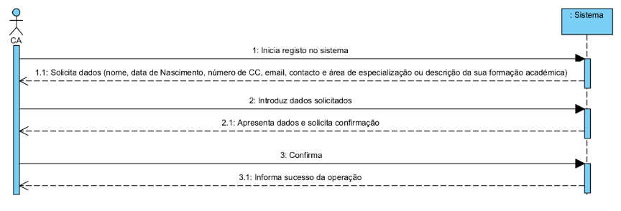
    - Formato completo
Ator principal
- Coordenador Académico (CA)

Partes interessadas e seus interesses
- CA: Deseja entrada de dados rápida e com o mínimo de esforço
- Instituição: Deseja funcionamento correto, seguro e simples da aplicação.

Pré-condições
- n/a

Pós-condições
- A informação do formador é guardada/registada no sistema.
- O sistema gera automaticamente um identificador único por formador.
- O sistema envia ao formador por email as credenciais de acesso (login e password).

Cenário de sucesso principal (ou fluxo básico)
1. O CA inicia o registo no sistema.
2. O sistema solicita os dados necessários (nome, data de Nascimento, número de CC, email, contacto e área de especialização ou descrição da sua formação académica).
3. O CA introduz os dados solicitados.
4. O sistema valida, apresenta os dados e solicita confirmação.
5. O CA confirma.
6. O sistema guarda/regista os dados do formador e informa o CA do sucesso da operação.

Extensões (ou fluxos alternativos)
*a O CA solicita o cancelamento da operação.
O caso de uso termina.
4a. Dados mínimos obrigatórios em falta.
1. O sistema informa quais os dados em falta.
2. O sistema permite a introdução dos dados em falta (passo 3)
2a. O CA não altera os dados. O caso de uso termina.
4b. O sistema deteta que os dados (ou algum subconjunto dos dados) introduzidos devem ser únicos e que já existem no sistema.
1. O sistema alerta o CA para o facto.
2. O sistema permite a sua alteração (passo 3).
2a. O CA não altera os dados. O caso de uso termina.
4c. O sistema deteta que os dados introduzidos (ou algum subconjunto dos dados) são inválidos.
1. O sistema alerta o CA para o facto.
2. O sistema permite a sua alteração (passo 3).
2a. O CA não altera os dados. O caso de uso termina.

Requisitos especiais
- n/a

Tecnologia e Lista de Variações dos Dados
- n/a

Frequência de Ocorrência
- n/a

Questões em aberto
• Quais são os dados obrigatórios para o registo de um Formador?
• Quais os dados que em conjunto permitem detetar a duplicação de um Formador?
• Pode-se editar ou remover formadores?
• Alguém deve ser notificado que existe um novo Formador?
• Qual é a frequência de ocorrência deste caso de uso?

  - UC4- Registar Cursos
    - Formato breve
O Coordenador Académico (CA) inicia o registo de um curso. O sistema solicita os dados necessários (título, sigla, tipo, descrição, data de início e data de término). O CA introduz os dados solicitados. O sistema guarda os dados e consulta a lista de tipos de curso, pedindo ao CA para selecionar um tipo. O CA seleciona um tipo de curso, o sistema valida os dados e o tipo de curso, apresenta os dados ao CA e solicita confirmação. O CA confirma, o sistema regista o curso e informa o CA do sucesso da operação.
    - SSD do formato breve
- 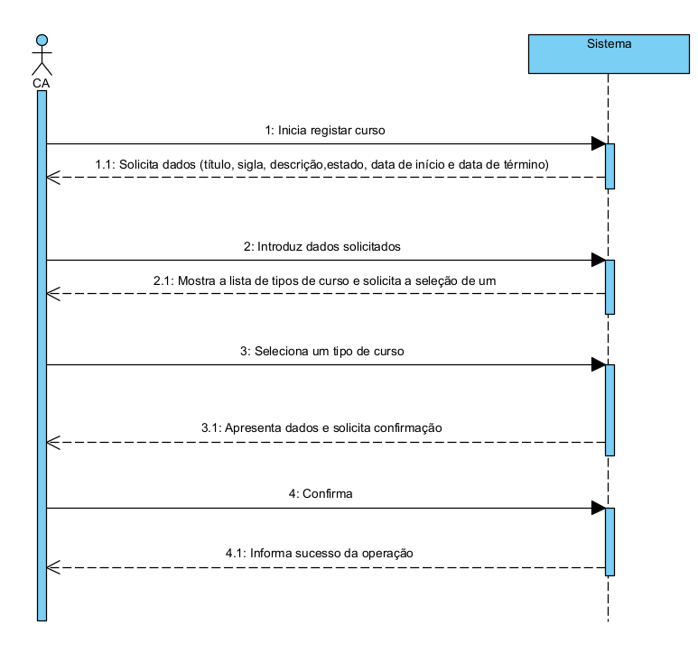

    - Formato completo
Ator principal
- Coordenador Académico (CA)

Partes interessadas e seus interesses
- CA: Deseja entrada de dados rápida e com o mínimo de esforço
- Instituição: Deseja funcionamento correto, seguro e simples da aplicação.

Pré-condições
- n/a

Pós-condições
- A informação do curso é guardada/registada no sistema.

Cenário de sucesso principal (ou fluxo básico)
1. O CA inicia o registo de um novo curso no sistema.
2. O sistema solicita os dados necessários (título, sigla, descrição, estado, data de início e data de término).
3. O CA introduz os dados solicitados.
4. O sistema mostra a lista de tipos de curso existentes e solicita a seleção de um.
5. O CA seleciona o tipo de curso pretendido.
6. O sistema valida os dados introduzidos, apresenta o resumo e solicita confirmação.
7. O CA confirma o registo.
8. O sistema guarda/regista o curso e informa o CA do sucesso da operação.

Extensões (ou fluxos alternativos)
*a. O CA solicita o cancelamento da operação.
- O caso de uso termina.
4a. Dados mínimos obrigatórios em falta.
1. O sistema informa o CA dos campos em falta.
2. O sistema permite a introdução dos dados em falta (retorna ao passo 3).
3. Se o CA não introduzir os dados, o caso de uso termina.
6a. O sistema deteta que alguns dados devem ser únicos (por exemplo, a sigla do curso) e já existem no sistema.
1. O sistema alerta o CA.
2. O sistema permite a sua alteração (retorna ao passo 3).
3. Se o CA não altera os dados, o caso de uso termina.
6b. O sistema deteta que os dados introduzidos são inválidos (ex.: data de término anterior à data de início).
1. O sistema alerta o CA para o erro.
2. O sistema permite a sua correção (retorna ao passo 3).
3. Se o CA não altera os dados, o caso de uso termina.
8a. Ocorre uma falha técnica (ex.: base de dados indisponível ou erro interno).
1.O sistema informa o CA do erro e não regista o curso.
2. O caso de uso termina.

Requisitos especiais
- n/a

Tecnologia e Lista de Variações dos Dados
- n/a

Frequência de Ocorrência
- n/a

Questões em aberto
• Quais são os dados obrigatórios para o registo de um curso?
• Quais os dados que em conjunto permitem detetar a duplicação de um curso?
• Existem limites mínimos ou máximos para duração de curso?
• Alguém deve ser notificado que existe um novo curso?
• Qual é a frequência de ocorrência deste caso de uso?

  - UC5- Adicionar módulos

    - Formato breve
O Coordenador Académico (CA) seleciona um curso e inicia registo de um novo módulo. O sistema solicita dados necessários. CA introduz os dados necessários. Sistema valida, apresenta os dados e solicita confirmação. CA confirma. Sistema guarda os dados, gera código do módulo e informa sucesso da operação.
    - SSD do formato breve
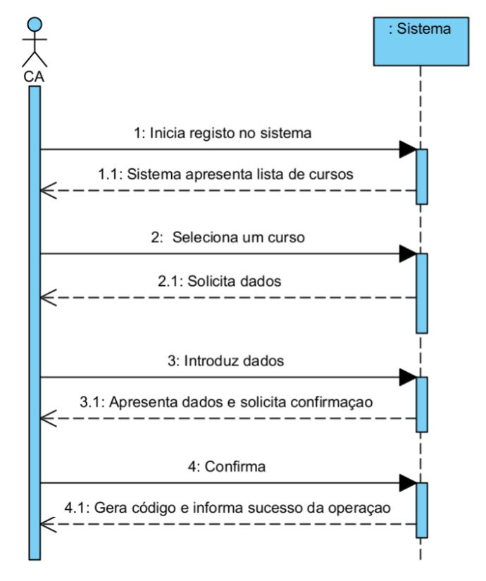
    - Formato completo
Ator principal
-Coordenador Académico (CA)
Partes interessadas e seus interesses
- Alunos: mais conteúdo para aprender
- Instituição: aumentar o número de matriculados tendo mais conteúdo para lhes disponibilizar
Pré-condições
- n/a
Pós-condições
- Os módulos são adicionados ao respetivo curso.
Cenário de sucesso principal (ou fluxo básico)
- CA inicia registo no sistema
- Sistema apresenta lista de cursos
- CA seleciona um curso
- Sistema solicita dados necessários (título, carga horária, data de início, data conclusão, formador responsável)
- CA introduz dados solicitados
- Sistema valida, apresenta dados e solicita confirmação
- CA confirma
- Sistema gera um código para o módulo e informa CA do sucesso da operação

Extensões (ou fluxos alternativos)
*a O CA solicita o cancelamento da operação.
O caso de uso termina.
6a. Dados mínimos obrigatórios em falta.
1. O sistema informa quais os dados em falta.
2. O sistema permite a introdução dos dados em falta (passo 5)
2a. O CA não altera os dados. O caso de uso termina.
6b. O sistema deteta que os dados (ou algum subconjunto dos dados) introduzidos devem ser únicos e que já existem no sistema.
1. O sistema alerta o CA para o facto.
2. O sistema permite a sua alteração (passo 5).
2a. O CA não altera os dados. O caso de uso termina.
6c. O sistema deteta que os dados introduzidos (ou algum subconjunto dos dados) são inválidos.
1. O sistema alerta o CA para o facto.
2. O sistema permite a sua alteração (passo 5).
2a. O CA não altera os dados. O caso de uso termina.

Requisitos especiais
- n/a
Tecnologia e Lista de Variações dos Dados
- n/a
Frequência de Ocorrência
- n/a
Questões em aberto
• Os Alunos tem de terminar um módulo antes de começar outro?
• Os Formadores tem de ser notificados e aceitar o ensinar antes de publicar o novo módulo para os Alunos?
• Os Alunos devem ser notificados que existe um novo módulo no curso que estão inscritos
• Qual é a frequência de ocorrência deste caso de uso?

  - UC6- Consultar lista de cursos em determinado estado

    - Formato breve
O CA inicia a consulta de cursos. O Sistema mostra a lista de cursos e solicita seleção de um estado específico. CA seleciona estado específico. Sistema valida, apresenta os dados e solicita confirmação. CA confirma. Sistema informa CA do sucesso da operação.
    - SSD do formato breve
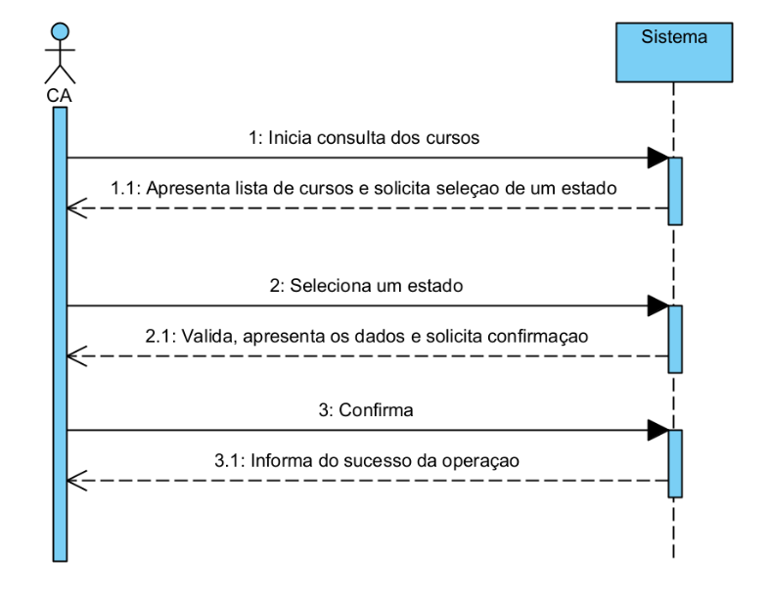
    - Formato completo
Ator principal
-Coordenador Académico (CA)
Partes interessadas e seus interesses
- CA: Ver que cursos estão ativos, suspensos, cancelados e concluídos.
Pré-condições
- n/a
Pós-condições
- n/a
Cenário de sucesso principal (ou fluxo básico)
- CA inicia consulta de cursos
- Sistema apresenta lista de cursos e solicita seleção de um estado
- CA seleciona um estado (ativo, suspenso, cancelado, concluído)
- Sistema valida, apresenta os dados e solicita confirmação
- CA confirma
- Sistema informa do sucesso da operação.
Extensões (ou fluxos alternativos)
*a O CA solicita o cancelamento da operação.
O caso de uso termina.
4a. Não existem cursos no estado selecionado
1. O sistema mostra uma lista vazia e informa o CA.
Requisitos especiais
- n/a
Tecnologia e Lista de Variações dos Dados
- n/a
Frequência de Ocorrência
- n/a
Questões em aberto
-n/a

  - UC7- Submeter matrícula

    - Formato breve
O candidato (Cad) entra inicia submissão de matrícula. O sistema solicita a introdução de dados (nome, data de nascimento, habilitações académicas, email, cc, género). Cad introduz os dados. Sistema valida, apresenta os dados e pede confirmação. Ca confirma. Sistema guarda os dados, envia ao candidato as credencias de acesso da plataforma por email, notifica o CA para proceder para á validação da candidatura e informa o Cad do sucesso da operação.
    - SSD do formato breve
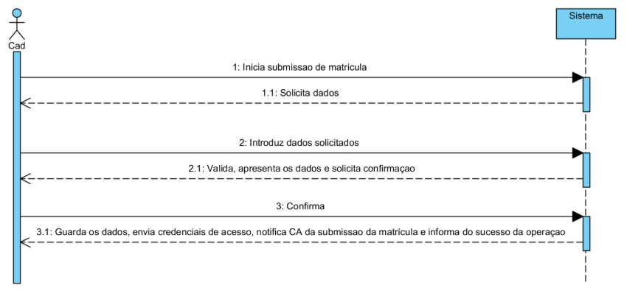
    - Formato completo
Ator principal
-Candidato (Cad)
Partes interessadas e seus interesses
- Candidato: quer submeter matrícula na plataforma para ter acesso aos cursos
- Coordenador Académico: Tem de validar a matrícula submetida pelo candidato
- Instituição: Pode ter mais um aluno a frequentar os seus cursos.
Pré-condições
- n/a
Pós-condições
- n/a
Cenário de sucesso principal (ou fluxo básico)
- Cad entra na plataforma
- Sistema solicita os dados (nome, data de nascimento, habilitações académicas, email, cc, género)
- Cad introduz os dados solicitados
- Sistema valida, apresenta dados e pede confirmação
- Cad confirma
- Sistema guarda os dados, envia credenciais de acesso para Cad, notifica CA da submissão da matrícula e informa Cad do sucesso da operação.
Extensões (ou fluxos alternativos)
*a Cad solicita o cancelamento da operação.
O caso de uso termina.
4a. Dados mínimos obrigatórios em falta.
1. O sistema informa quais os dados em falta.
2. O sistema permite a introdução dos dados em falta (passo 3)
2a. O Cad não altera os dados. O caso de uso termina.
4b. O sistema deteta que os dados (ou algum subconjunto dos dados) introduzidos devem ser únicos e que já existem no sistema.
1. O sistema alerta o Cad para o facto.
2. O sistema permite a sua alteração (passo 3).
2a. O Cad não altera os dados. O caso de uso termina.
4c. O sistema deteta que os dados introduzidos (ou algum subconjunto dos dados) são inválidos.
1. O sistema alerta o Cad para o facto.
2. O sistema permite a sua alteração (passo 3).
2a. O Cad não altera os dados. O caso de uso termina.

Requisitos especiais
- n/a
Tecnologia e Lista de Variações dos Dados
- n/a
Frequência de Ocorrência
- n/a
Questões em aberto
- Quais são as habilitações académicas são aceites para introduzir a matrícula.
- O sistema também aceita tipos de CC de outros países?
- Existe um mínimo de idade para se poder registar?

  - UC8- Validação matrícula do candidato

    - Formato breve
O CA recebe a matrícula feita pelo Cad e começa a sua validação. O sistema pede ao CA que aceite ou recuse a matrícula e solicita um texto explicativo da decisão. O CA introduz a sua decisão. O sistema valida, apresenta os dados e solicita confirmação. O CA confirma. O sistema guarda os dados, envia uma mensagem ao candidato da decisão e informa o CA do sucesso da operação.
    - SSD do formato breve
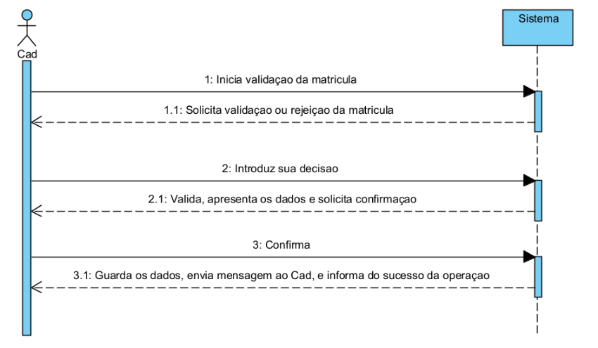
    - Formato completo
Ator principal
-Coordenador Académico (CA)
Partes interessadas e seus interesses
- Candidato: Quer saber se foi aceite ou não na plataforma.
- Coordenador Académico: Tem de validar a matrícula submetida pelo candidato
- Instituição: Pode ter mais um aluno a frequentar os seus cursos.
Pré-condições
- n/a
Pós-condições
- n/a
Cenário de sucesso principal (ou fluxo básico)
- CA inicia validação da matrícula recebida
- Sistema pede para aceitar ou rejeitar uma nova matrícula submetida, assim como escrever um texto explicando a decisão.
- CA introduz a sua decisão.
- Sistema valida, apresenta os dados e solicita confirmação.
- CA confirma
- Sistema guarda os dados, envia mensagem ao Cad e informa CA do sucesso da operação.
Extensões (ou fluxos alternativos)
4a. Dados mínimos obrigatórios em falta (texto explicativo).
1. O sistema informa quais os dados em falta.
2. O sistema permite a introdução dos dados em falta (passo 3)
2a. O Cad não altera os dados. O caso de uso termina.
4c. O sistema deteta que não foi introduzido nenhum estado de matrícula (aceite, rejeitada).
1. O sistema alerta o Cad para o facto.
2. O sistema permite a sua alteração (passo 3).
2a. O Cad não altera os dados. O caso de uso termina.
Requisitos especiais
- n/a
Tecnologia e Lista de Variações dos Dados
- n/a
Frequência de Ocorrência
- n/a
Questões em aberto
- O que define se um candidato deve ser aceite ou não?
- Quais são as habilitações académicas mínimas para ser aceite?
- O que pode levar um candidato a ser rejeitado?

  - UC9- Fazer Inscrição num Curso

    - Formato breve
O Aluno (Alu) inicia inscrição num curso. O sistema mostra todos os cursos que estão no estado “A iniciar” e solicita ao aluno que selecione o curso pretendido. O Alu seleciona o curso pretendido. O sistema apresenta dados e solicita confirmação. O Alu confirma. O sistema informa o Alu do sucesso da operação.
    - SSD do formato breve
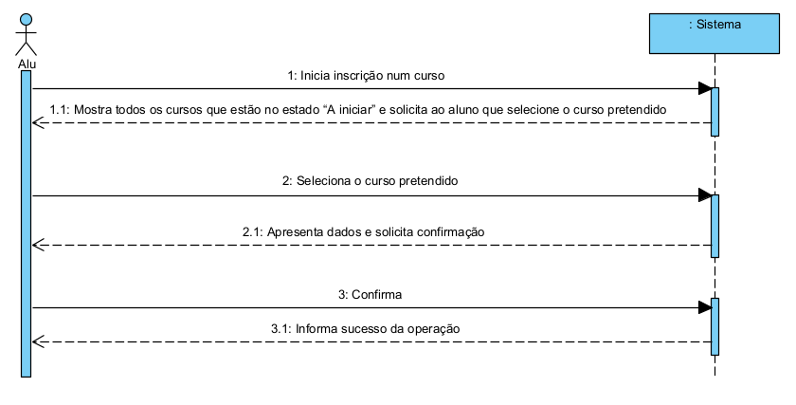
    - Formato completo
Ator principal
- Aluno (Alu)
Partes interessadas e seus interesses
- Alu: Deseja informação rápida, precisa e sem erros, e com o mínimo de esforço dos cursos disponíveis.
- Instituição: Deseja funcionamento correto, seguro e simples da aplicação.
Pré-condições
- n/a
Pós-condições
- A informação da inscrição do Alu é guardada/registada no sistema.

Cenário de sucesso principal (ou fluxo básico)
1. O Alu inicia inscrição num curso.
2. O sistema mostra todos os cursos que estão no estado “A iniciar” e solicita ao aluno que selecione o curso pretendido.
3. O Alu seleciona o curso pretendido.
4. O sistema apresenta dados e solicita confirmação.
5. O Alu confirma.
6. O sistema informa o Alu do sucesso da operação.

Extensões (ou fluxos alternativos)
*a O Alu solicita o cancelamento da operação.
O caso de uso termina.
3a. Cursos sem vaga
- O sistema informa.
- O sistema permite a opção de lista de espera. O caso de uso termina.
Requisitos especiais
- n/a
Tecnologia e Lista de Variações dos Dados
- n/a
Frequência de Ocorrência
- n/a
Questões em aberto
• Quando é que o aluno inscrito na lista de espera, sabe que entrou no curso?
• Alguém deve ser notificado que existe um novo tipo de curso?
• Qual é a frequência de ocorrência deste caso de uso?

  - UC10- Anular Inscrição de um Curso

    - Formato breve
O Aluno (Alu) inicia anulação de inscrição num curso. O sistema apresenta dados e solicita confirmação. O Alu confirma. O sistema informa o Alu do sucesso da operação.

    - SSD do formato breve
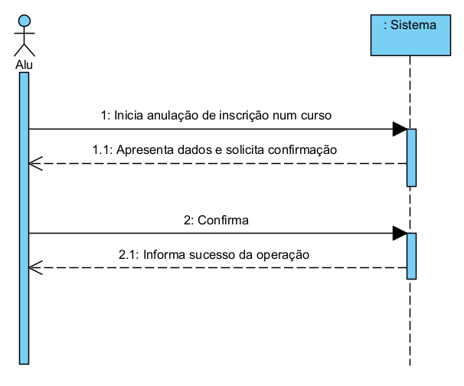
    - Formato completo
Ator principal
- Aluno (Alu)
Partes interessadas e seus interesses
- Alu: Deseja informação rápida, precisa e sem erros, e com o mínimo de esforço.
- Instituição: Deseja funcionamento correto, seguro e simples da aplicação.
Pré-condições
- n/a
Pós-condições
- A informação da anulação de inscrição do Alu é guardada/registada no sistema.
Cenário de sucesso principal (ou fluxo básico)
1. O Alu inicia anulação de inscrição num curso.
2. O sistema apresenta dados e solicita confirmação.
3. O Alu confirma.
4. O sistema informa o Alu do sucesso da operação.
Extensões (ou fluxos alternativos)
*a O Alu solicita o cancelamento da operação.
O caso de uso termina.
1a. Sem inscrições ativas.
- O sistema informa. O caso de uso termina.
2a. Regras impedem anulação (prazo expirado).
1. O sistema informa fora de prazo. O caso de uso termina.
2b. Inscrição já cancelada/ duplicada.
1. O sistema deteta operação em duplicado e informa. O caso de uso termina.
Requisitos especiais
- n/a
Tecnologia e Lista de Variações dos Dados
- n/a
Frequência de Ocorrência
- n/a
Questões em aberto
• Qual é o prazo para anulação do curso?
• Qual é a frequência de ocorrência deste caso de uso?

  - UC11- Consultar Lista de Cursos (responsável)

    - Formato breve
O formador (For) inicia a consulta de todos os cursos de que é responsável. O sistema mostra a lista de cursos e solicita confirmação. O For confirma. O sistema informa o For do sucesso da operação.
    - SSD do formato breve
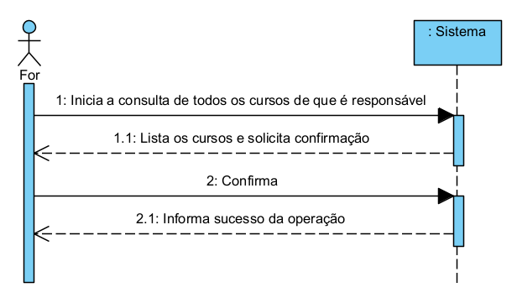

    - Formato completo
Ator principal
- Formador (For)

Partes interessadas e seus interesses
- For: Deseja a exibição facilmente visível e rápida de alunos de cursos.
- Instituição: Deseja funcionamento correto, seguro e simples da aplicação.

Pré-condições
- n/a

Pós-condições
- n/a

Cenário de sucesso principal (ou fluxo básico)
1. For inicia a consulta de todos os cursos de que é responsável.
2. O sistema mostra a lista os cursos e solicita confirmação
3. O For confirma.
4. O sistema informa o For do sucesso da operação.

Extensões (ou fluxos alternativos)
*a O For solicita o cancelamento da operação.
O caso de uso termina.

Requisitos especiais
- n/a

Tecnologia e Lista de Variações dos Dados
- n/a

Frequência de Ocorrência
- n/a

Questões em aberto
• Quais são os valores dos atributos que devem ser visualizados? Todos ou um conjunto previamente selecionado?
• O sistema deve permitir selecionar um curso de que é responsável em específico e visualizar todos os valores de atributos?
• Qual é a frequência de ocorrência deste caso de uso?

  - UC12- Consultar Lista de Alunos de um Curso

    - Formato breve

O formador (For) inicia a consulta de alunos que frequentam ou já frequentaram um determinado curso. O sistema mostra a lista de alunos de cursos e solicita confirmação. O For confirma. O sistema informa o For do sucesso da operação.

    - SSD do formato breve
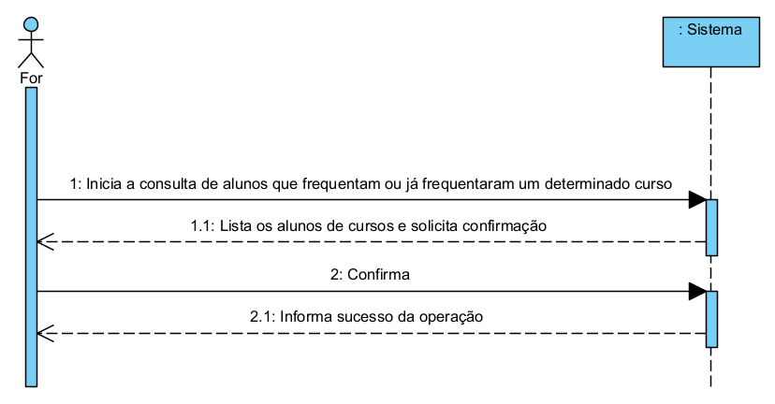
    - Formato completo
Ator principal
- Formador (For)

Partes interessadas e seus interesses
- For: Deseja a exibição facilmente visível e rápida de alunos de cursos.
- Instituição: Deseja funcionamento correto, seguro e simples da aplicação.

Pré-condições
- n/a

Pós-condições
- n/a

Cenário de sucesso principal (ou fluxo básico)
1. For inicia a consulta de alunos que frequentam ou já frequentaram um determinado curso.
2. O sistema mostra a lista os alunos de cursos e solicita confirmação.
3. O For confirma.
4. O sistema informa o For do sucesso da operação.

Extensões (ou fluxos alternativos)
*a O For solicita o cancelamento da operação.
O caso de uso termina.

Requisitos especiais
- n/a

Tecnologia e Lista de Variações dos Dados
- n/a

Frequência de Ocorrência
- n/a

Questões em aberto
• Quais são os valores dos atributos que devem ser visualizados? Todos ou um conjunto previamente selecionado?
• O sistema deve permitir selecionar um aluno de um curso em específico e visualizar todos os valores de atributos?
• Qual é a frequência de ocorrência deste caso de uso?

- Especificação Suplementar
  - Funcionalidades
Funcionalidades
Especifica as funcionalidades que não se relacionam com os casos de uso, nomeadamente: Auditoria, Reporte e Segurança.
- Correio Eletrónico: O sistema necessita de enviar emails em sequência de algumas interações nos UC1, UC3 e UC7.

- Ajuda: Com vista a uma possível internacionalização, a plataforma deve disponibilizar o seu site em português, inglês e francês.

- A aplicação deve garantir a segurança e confidencialidade dos dados pessoais dos
seus utilizadores.

  - Usabilidade
Avalia a interface com o utilizador. Possui diversas subcategorias, entre elas: prevenção de erros; estética e design; ajudas (Help) e documentação; consistência e padrões.
- Ajuda: Com vista a uma possível internacionalização, a plataforma deve disponibilizar o seu site em português, inglês e francês.

  - Fiabilidade/Confiabilidade
Refere-se a integridade, conformidade e interoperabilidade do software. Os requisitos a serem considerados são: frequência e gravidade de falha, possibilidade de recuperação, possibilidade de previsão, exatidão, tempo médio entre falhas.
n/a

  - Desempenho
Avalia os requisitos de desempenho do software, nomeadamente: tempo de resposta, consumo de memória, utilização da CPU, capacidade de carga e disponibilidade da aplicação.
n/a

  - Suportabilidade
Os requisitos de suportabilidade agrupam várias características, como: testabilidade, adaptabilidade, manutibilidade, compatibilidade, configurabilidade, instalabilidade, escalabilidade entre outros.
n/a
  - + Restrições de design
Especifica ou restringe o processo de design do sistema. Exemplos podem incluir: linguagens de programação, processo de software, uso de ferramentas de desenvolvimento, biblioteca de classes, etc. Desenho arquitetural deve ter em consideração os princípios RDD e GRASP.
- Processo de Software: “sistema deve ser desenvolvido de forma iterativa e incremental...”

- Processo de Software: “sistema deve ser desenvolvido ... adotando boas práticas de engenharia e de desenvolvimento de software.

- Processo de Software: “sistema deve ser desenvolvido ... a existência de documentação de suporte com qualidade.

  - Restrições de implementação
Especifica ou restringe o código ou a construção de um sistema tais como: padrões obrigatórios, linguagens de implementação, políticas de integridade de base de dados, limites de recursos, sistema operativo.
- Linguagem de Implementação: “... Java seguindo o paradigma de Programação Orientada por Objetos (POO).”

  - Restrições de interface
Especifica ou restringe as funcionalidades inerentes a interface/interação com outros sistemas.
- A interface de utilizador deve ser fácil de navegar, intuitiva com foco numa experiência de utilizador positiva e fluída.

  - Restrições físicas
Especifica uma limitação ou requisito físico do hardware utilizado, por exemplo: material, forma, tamanho ou peso.
n/a

- Modelo do Domínio
O processo de construção do modelo de domínio é baseado nos casos de uso, em especial os substantivos e verbos utilizados, e (no caso deste trabalho/projeto) na descrição do enunciado.

  - Diagrama do Modelo de Domínio
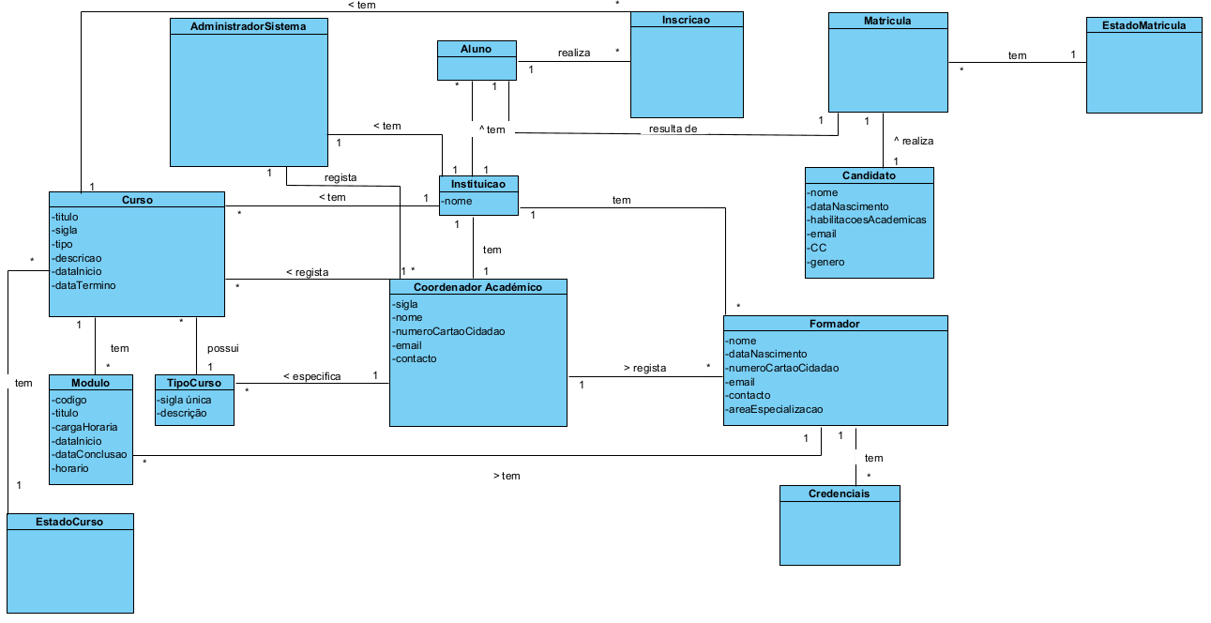

  - Descrição sucinta
Uma instituição faz a organização e manutenção dos processos de inscrição de futuros alunos. Neste contexto, são definidas várias entidades.
O sistema de gestão académica permite que o Administrador e o Coordenador Académico gerem instituições, cursos e formadores. Os futuros alunos realizam inscrições e matrículas em cursos compostos por módulos e classificados por tipo e estado. Os formadores e alunos têm credenciais e os candidatos podem tornar-se alunos. O modelo mostra as principais relações entre pessoas, instituições e elementos académicos.

- Design
A atividade de design será orientada pela realização de UC. Nesse sentido, para cada UC deverão ser criados os seguintes artefactos:
- Racional de atribuição de responsabilidades segundo GRASP, SOLID, GoF, e outros;
- Diagrama de sequência;
- Diagrama de classes (incrementa o diagrama de classes anterior).
  - UC1 - Registar Coordenadores
    - Racional
Classe | Responsabilidade | Justificação (Padrão)
Instituição | Onde são guardados os dados dos funcionários. | IE
Instituição | Cria o Coordenador Académico. | Creator
Instituição | Valida globalmente os dados do Coordenador Académico | IE
Instituição | Guarda o Coordenador Académico | IE
Coordenador Académico | Valida localmente os seus dados. | IE

Quem coordena o UC?
Pelo GRASP podemos usar o padrão Controller: implica a existência da classe RegistarCoordenadorController, responsável por coordenar/distribuir as ações realizadas na User Interface (UI) com o resto do sistema.
Sistematização:
Do racional resulta que as classes conceptuais promovidas a classes de software são:
- Instituição
- CoordenadorAcadémico
Outras classes de software (i.e. Pure Fabrication) identificadas:
- RegistarCoordenadorController
- RegistarCoordenadorUI

    - Diagrama de sequência
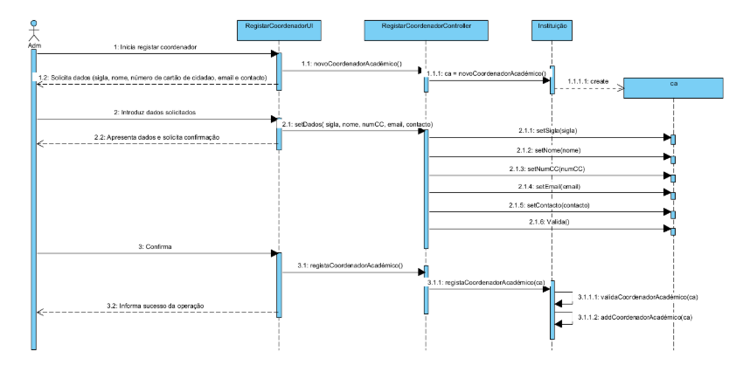

    - Diagrama de classes

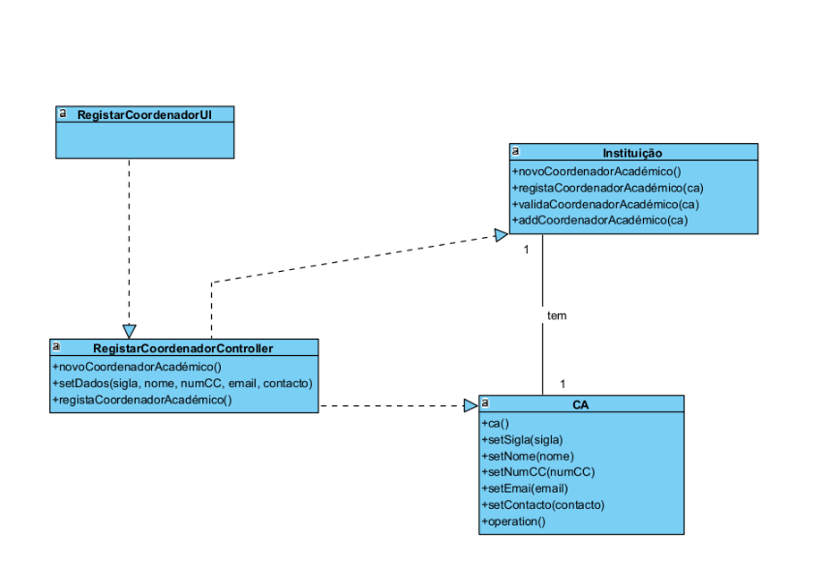
  - UC2 - Especificar Tipo de Curso
    - Racional
Classe | Responsabilidade | Justificação (Padrão)
Instituição | Onde são guardados os dados dos funcionários. | IE
Instituição | Cria o tipo de curso. | Creator
TipoCurso | Valida localmente os seus dados. | IE
Instituição | Valida globalmente os dados do tipo de curso. | IE
Instituição | Guarda os tipos de curso. | IE

Quem coordena o UC?
Pelo GRASP podemos usar o padrão Controller: implica a existência de uma classe “EspecificarTipoCursoController”. Esta classe é responsável por coordenar/distribuir as ações realizadas na User Interface (UI) com o resto do sistema.
Sistematização:
Do racional resulta que as classes conceptuais promovidas a classes de software são:
- Instituição
- TipoCurso
- CoordenadorAcadémico
Outras classes de software (i.e. Pure Fabrication) identificadas:
- EspecificarTipoCursoController
- EspecificarTipoCursoUI

    - Diagrama de sequência
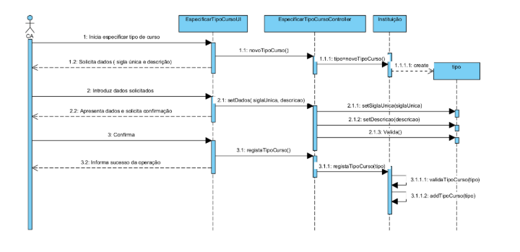

    - Diagrama de classes

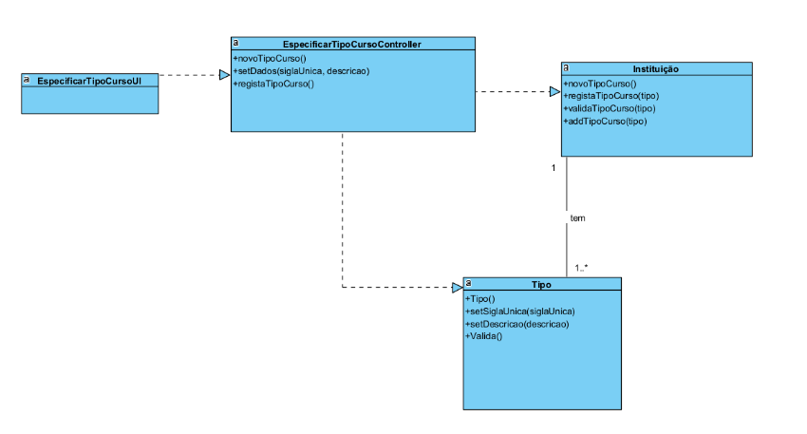

  - UC3 - Registar Formadores

    - Racional
Classe | Responsabilidade | Justificação (Padrão)
Instituição | Onde são guardados os dados dos funcionários. | IE
Instituição | Cria o Formador | Creator
Instituição | Valida globalmente os dados do Formador | IE
Instituição | Guarda o Formador | IE
Formador | Valida localmente os seus dados | IE

Quem coordena o UC?
Pelo GRASP podemos usar o padrão Controller: implica a existência de uma classe “RegistarFormadorController”. Esta classe é responsável por coordenar/distribuir as ações realizadas na User Interface (UI) com o resto do sistema. Sistematização:
Do racional resulta que as classes conceptuais promovidas a classes de software são:
- Instituição
- Formador
- CoordenadorAcadémico
Outras classes de software (i.e. Pure Fabrication) identificadas:
- RegistarFormadorUI
- RegistarFormadorController

    - Diagrama de sequência
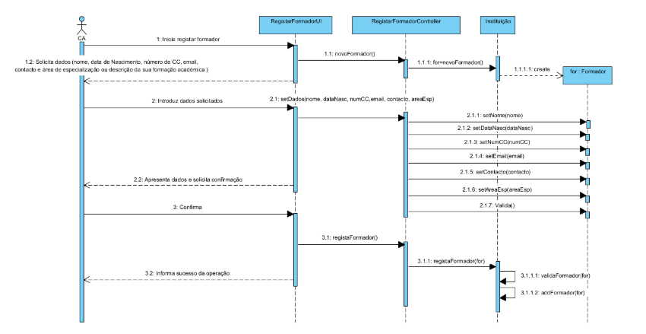
    - Diagrama de classes
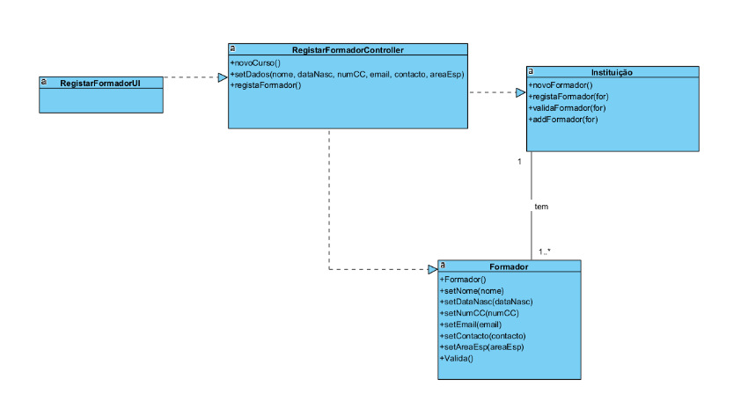
  - UC4 - Registar Cursos
    - Racional
Classe | Responsabilidade | Justificação (Padrão)
Instituição | Onde são guardados os dados dos funcionários. | IE
Instituição | Cria o Curso | Creator
Instituição | Valida globalmente os dados do Curso | IE
Instituição | Guarda o Curso | IE
Curso | Valida localmente os seus dados | IE

Quem coordena o UC?
Pelo GRASP podemos usar o padrão Controller: implica a existência de uma classe “RegistarCursoController”. Esta classe é responsável por coordenar/distribuir as ações realizadas na User Interface (UI) com o resto do sistema.
Sistematização
Do racional resulta que as classes conceptuais promovidas a classes de software são:
- Instituição
- Curso
- CoordenadorAcadémico

Outras classes de software (i.e. Pure Fabrication) identificadas:
- RegistarCursoController
- RegistarCursoUI

    - Diagrama de sequência

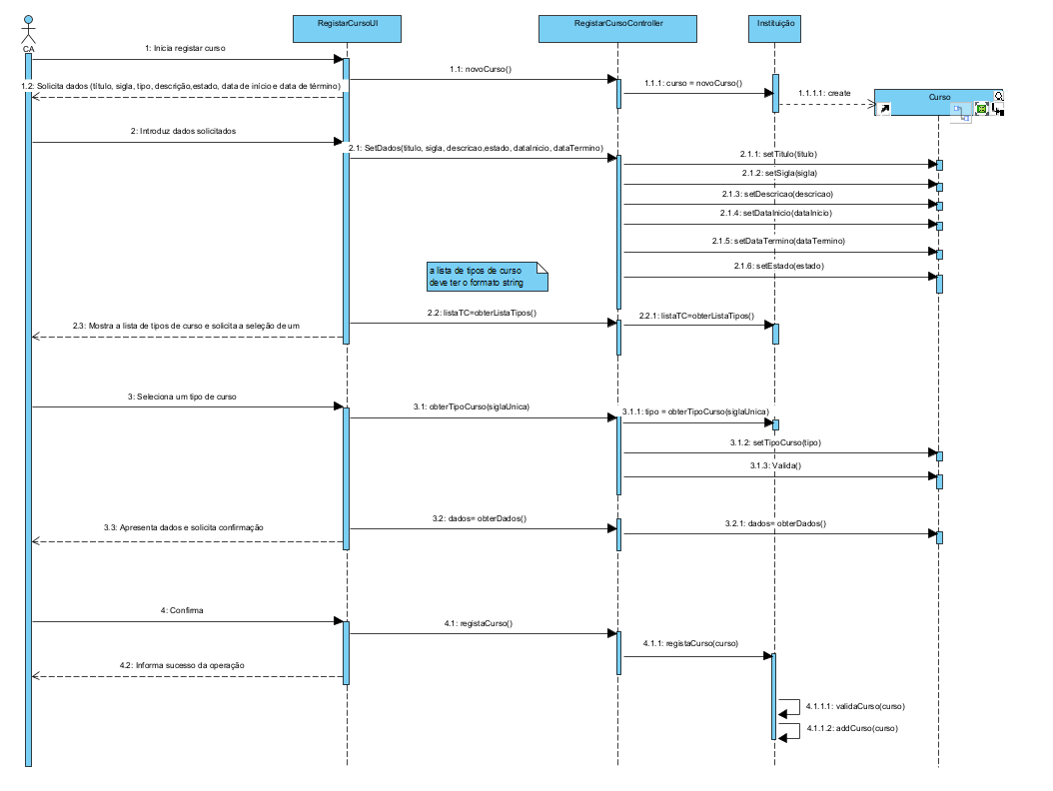

    - Diagrama de classes
- 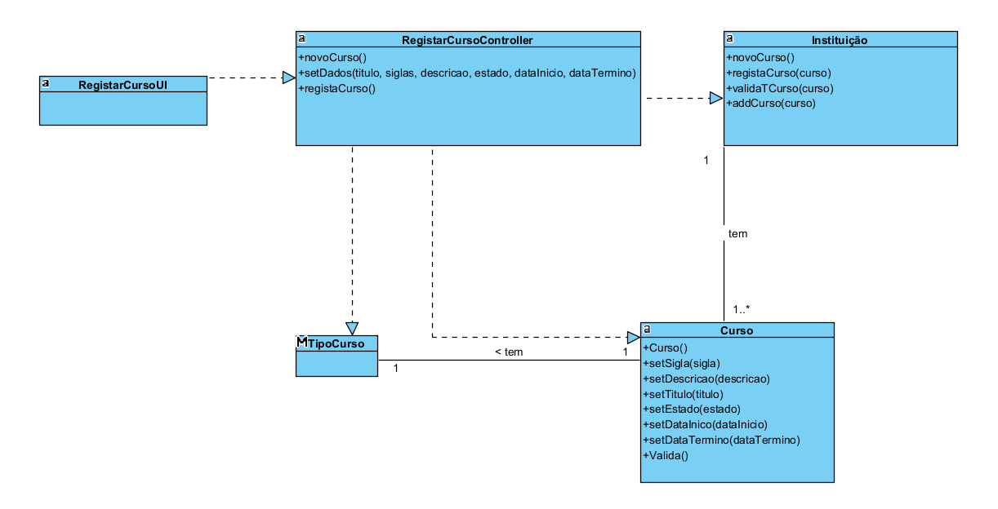

  - UC5 - Adicionar módulos
    - Racional
Classe | Responsabilidade | Justificação (Padrão)
Instituição | Cria o módulo | Creator
Módulo | Valida localmente os seus dados. | IE
Instituição | Valida globalmente os dados do módulo | IE
Instituição | Guarda o módulo | IE

Quem coordena o UC?

Pelo GRASP podemos usar o padrão Controller: implica a existência de uma classe “AdicionarMódulo_Controller”. Esta classe é responsável por coordenar/distribuir as ações realizadas na User Interface (UI) com o resto do sistema.

Sistematização:

Do racional resulta que as classes conceptuais promovidas a classes de software são:
- Instituição
- Módulo
- CoordenadorAcadémico

Outras classes de software (i.e. Pure Fabrication) identificadas:
- AdicionarMódulo_Controller
- AdicionarMóduloUI

    - Diagrama de sequência
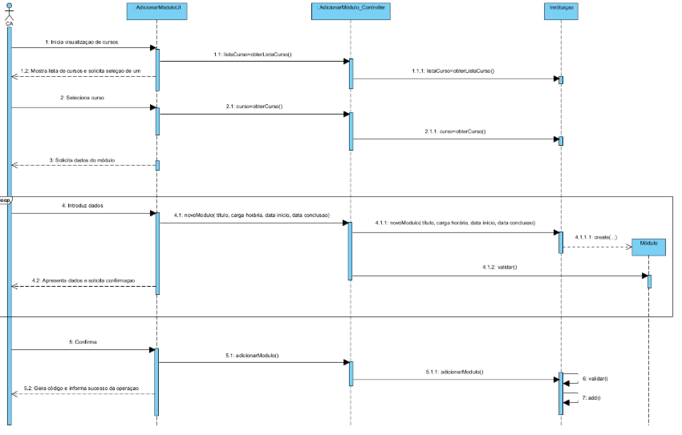
    - Diagrama de classes

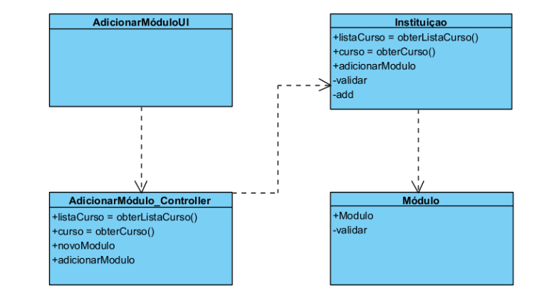

  - UC6 - Consultar lista de cursos em determinado estado
    - Racional
Classe | Responsabilidade | Justificação (Padrão)
Instituição | Tem cursos em diferentes estados | IE

Quem coordena o UC?
Pelo GRASP podemos usar o padrão Controller: implica a existência de uma classe “ConsultarCursos_Controller”. Esta classe é responsável por coordenar/distribuir as ações realizadas na User Interface (UI) com o resto do sistema.

Sistematização:

Do racional resulta que as classes conceptuais promovidas a classes de software são:
- Instituição
- Cursos
- CoordenadorAcadémico

Outras classes de software (i.e. Pure Fabrication) identificadas:
- ConsularCursos_Controller
- ConsultarCursos_UI

    - Diagrama de sequência

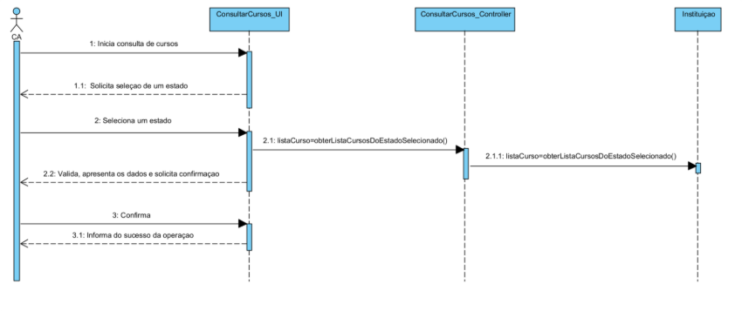
    - Diagrama de classes

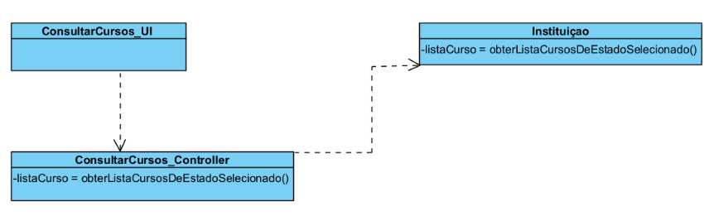

  - UC7 - Submeter matrícula
    - Racional
Classe | Responsabilidade | Justificação (Padrão)
Instituição | Cria o Candidato | Creator
Candidato | Valida localmente os seus dados. | IE
Instituição | Valida globalmente os dados do Candidato | IE
Instituição | Guarda os Candidatos | IE

Quem coordena o UC?

Pelo GRASP podemos usar o padrão Controller: implica a existência de uma classe “SubmissãoMatrícula_Controller”. Esta classe é responsável por coordenar/distribuir as ações realizadas na User Interface (UI) com o resto do sistema.

Sistematização:

Do racional resulta que as classes conceptuais promovidas a classes de software são:
- Instituição
- Candidato
- Matrícula

Outras classes de software (i.e. Pure Fabrication) identificadas:
- SubmissaoMatrícula_Controller
- SubmissaoMatrícula_UI

    - Diagrama de sequência

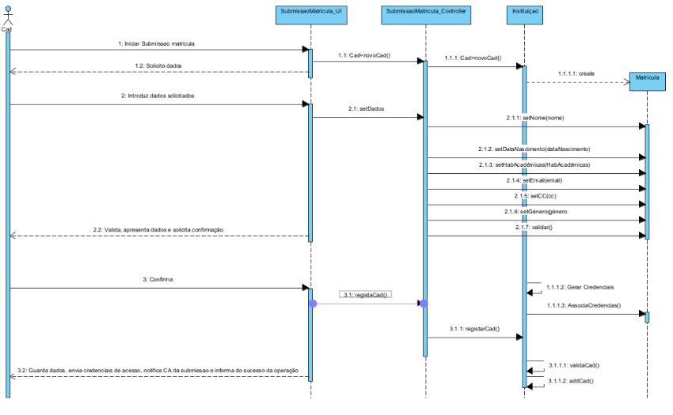
    - Diagrama de classes

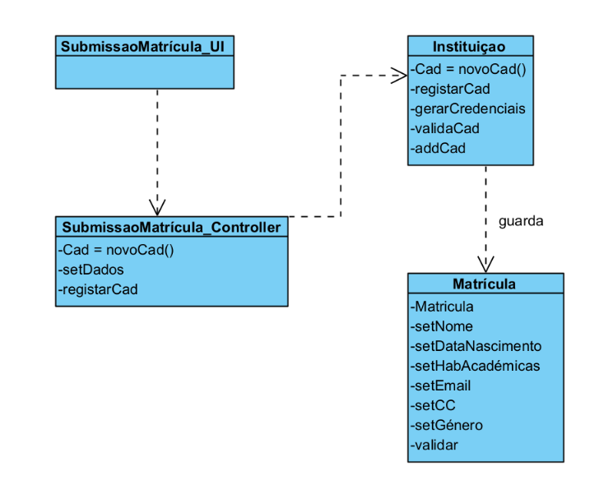

  - UC8 - Validação matrícula do candidato
    - Racional
Classe | Responsabilidade | Justificação (Padrão)
Instituição | Cria o Aluno | Creator
Aluno | Valida localmente os seus dados. | IE
Instituição | Valida globalmente os dados do Aluno | IE
Instituição | Guarda os Alunos | IE

Quem coordena o UC?

Pelo GRASP podemos usar o padrão Controller: implica a existência de uma classe “ValidaçaoMatrícula_Controller”. Esta classe é responsável por coordenar/distribuir as ações realizadas na User Interface (UI) com o resto do sistema.

Sistematização:

Do racional resulta que as classes conceptuais promovidas a classes de software são:
- Instituição
- Coordenador Académico
- Matrícula
- Aluno

Outras classes de software (i.e. Pure Fabrication) identificadas:
- ValidaçaoMatrícula_Controller
- ValidaçaoMatrícula_UI

    - Diagrama de sequência
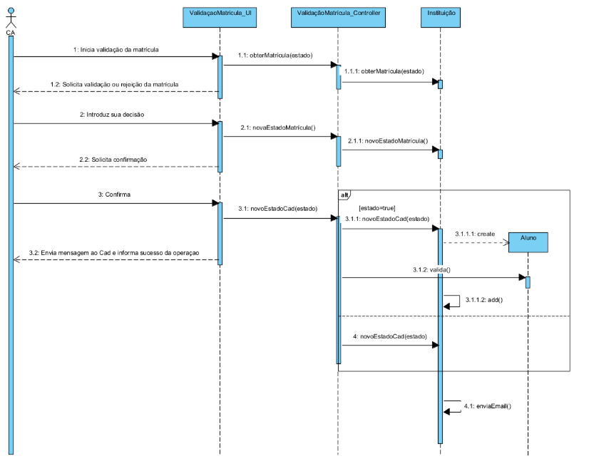
    - Diagrama de classes

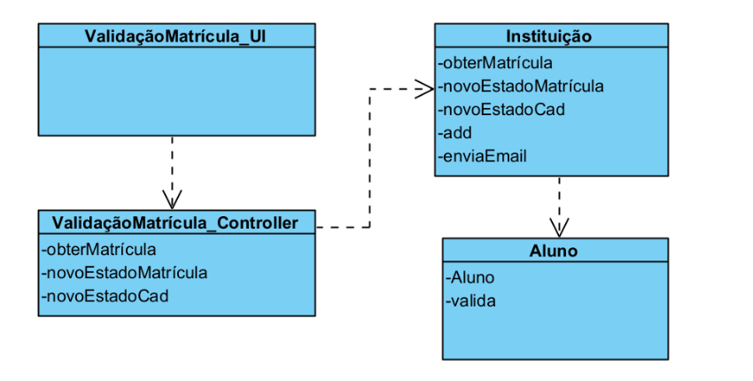

  - UC9 – Fazer Inscrição num Curso
    - Racional
Classe | Responsabilidade | Justificação (Padrão)
Curso | Valida localmente os dados da inscrição. | IE
Instituição | Valida globalmente os dados da inscrição. | IE
Instituição | Guarda as inscrições. | IE

Quem coordena o UC?
Pelo GRASP podemos usar o padrão Controller: implica a existência de uma classe “InscreverCursoController”. Esta classe é responsável por coordenar/distribuir as ações realizadas na User Interface (UI) com o resto do sistema.

Sistematização:
Do racional resulta que as classes conceptuais promovidas a classes de software são:
- Curso
- Instituição

Outras classes de software (i.e. Pure Fabrication) identificadas:
- FazerInscricaoUI
- FazerInscricaoController

    - Diagrama de sequência
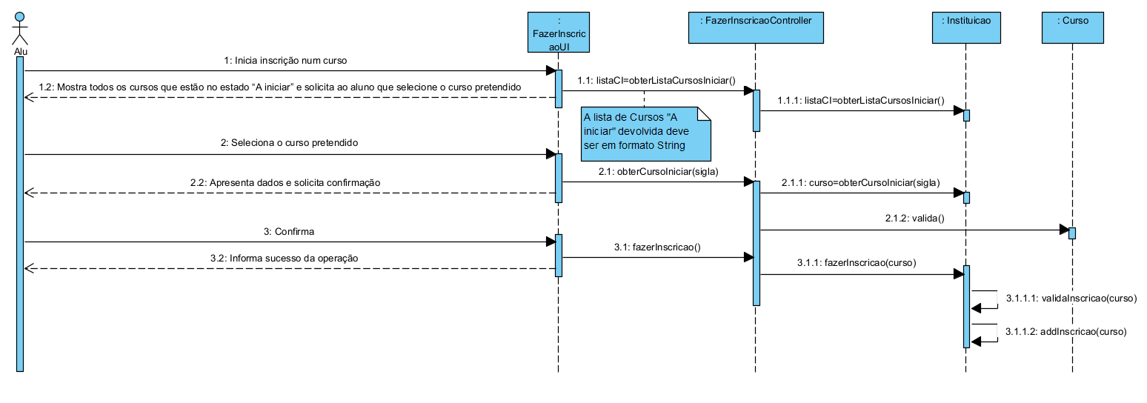

    - Diagrama de classes
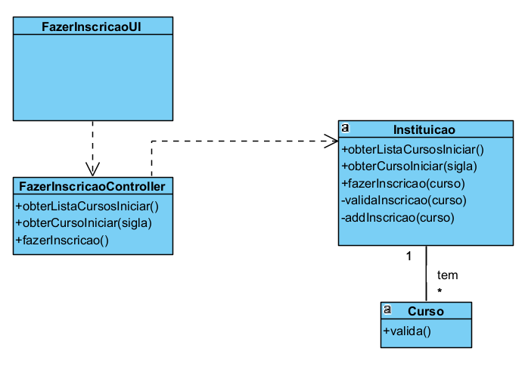

  - UC10 - Anular Inscrição de um Curso
    - Racional
Classe | Responsabilidade | Justificação (Padrão)
Inscrição | Valida localmente os dados da anulação da inscrição. | IE
Instituição | Valida globalmente os dados da anulação da inscrição. | IE
Instituição | Guarda a alteração da inscrição. | IE

Quem coordena o UC?
Pelo GRASP podemos usar o padrão Controller: implica a existência de uma classe “AnularInscricaoController”. Esta classe é responsável por coordenar/distribuir as ações realizadas na User Interface (UI) com o resto do sistema.

Sistematização:
Do racional resulta que as classes conceptuais promovidas a classes de software são:
- Inscrição
- Instituição

Outras classes de software (i.e. Pure Fabrication) identificadas:
- AnularInscricaoUI
- AnularInscricaoController

    - Diagrama de sequência
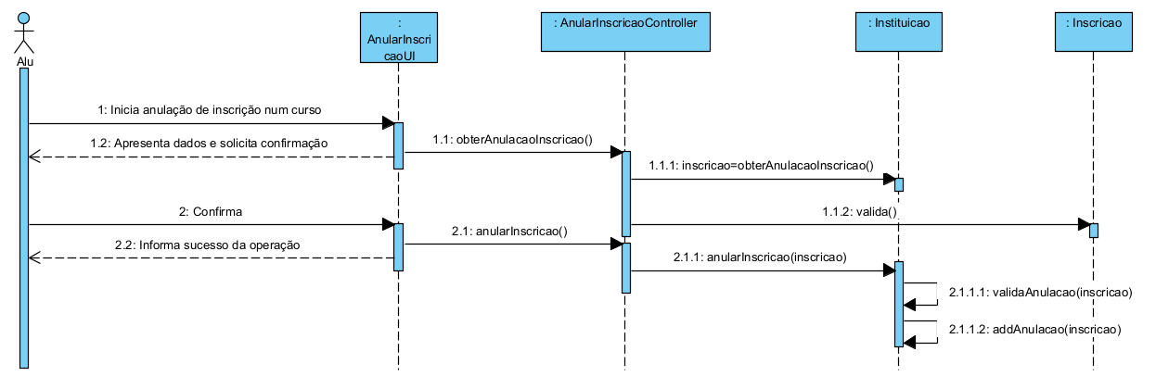

    - Diagrama de classes
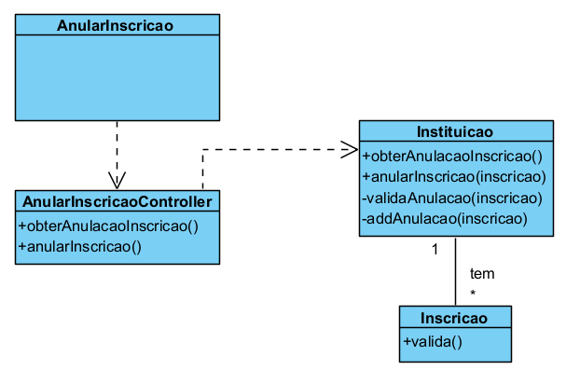

  - UC11 - Consultar Lista de Cursos (responsável)
    - Racional
Classe | Responsabilidade | Justificação (Padrão)
Instituição | Tem cursos de formador. | IE

Quem coordena o UC?
Pelo GRASP podemos usar o padrão Controller: implica a existência de uma classe “ConsultarCursosFormadorController”. Esta classe é responsável por coordenar/distribuir as ações realizadas na User Interface (UI) com o resto do sistema.

Sistematização:
Do racional resulta que as classes conceptuais promovidas a classes de software são:
- Instituição

Outras classes de software (i.e. Pure Fabrication) identificadas:
- ConsultarCursosFormadorUI
- ConsultarCursosFormadorController

    - Diagrama de sequência
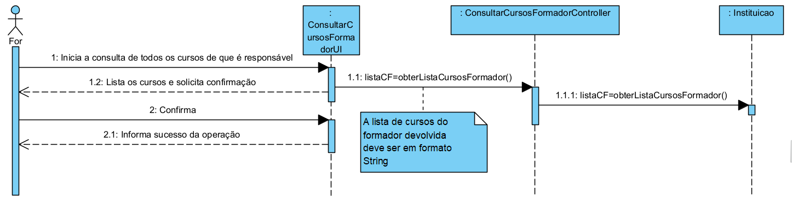

    - Diagrama de classes
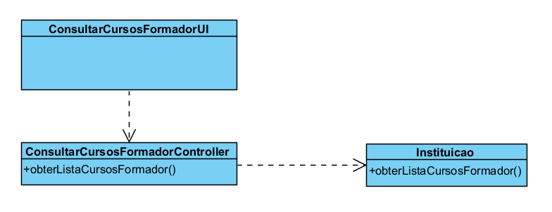

  - UC12 - Consultar Lista de Alunos de um Curso
    - Racional
Classe | Responsabilidade | Justificação (Padrão)
Instituição | Tem alunos de um curso. | IE

Quem coordena o UC?
Pelo GRASP podemos usar o padrão Controller: implica a existência de uma classe “ConsultarAlunosCursoController”. Esta classe é responsável por coordenar/distribuir as ações realizadas na User Interface (UI) com o resto do sistema.

Sistematização:
Do racional resulta que as classes conceptuais promovidas a classes de software são:
- Instituição

Outras classes de software (i.e. Pure Fabrication) identificadas:
- ConsultarAlunosCursoUI
- ConsultarAlunosCursoController

    - Diagrama de sequência
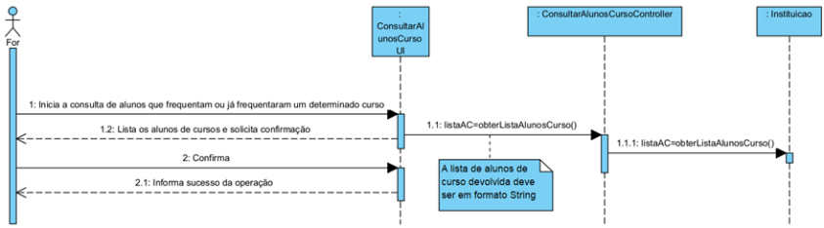

    - Diagrama de classes
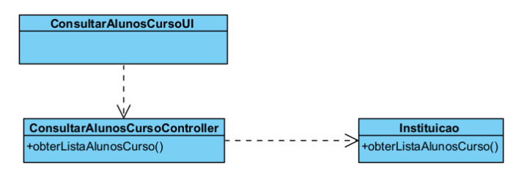

- Anexo
Nota:
Nesta secção deve ser criada uma tabela com informação sobre as tarefas realizadas durante a presente iteração indicando o nome da tarefa, o responsável e o estado (“a iniciar”, “em execução” ou “terminada”).

